Отчет о профориентационной работе.

23.11.2016г. на базе Пензенского лесного колледжа прошел семинар по теме «Я БЫ В ЛЕСНИКИ ПОШЕЛ - ПУСТЬ МЕНЯ НАУЧАТ!» Участниками данного семинара были директора школ, классные руководители и ученики 9-х классов.
Встреча участников семинара прошла в актовом зале, где со вступительным словом обратился к присутствующим директор колледжа Вдовин О.В. 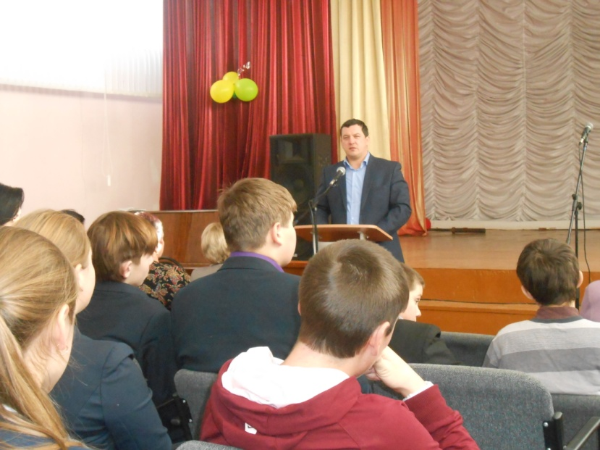
В колледже работали несколько площадок, где были показаны следующие мастер-классы:
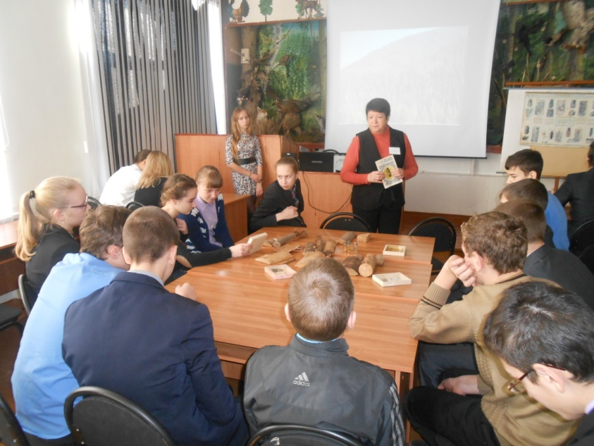

- Мастер-класс по основам энтомологии: «Определение вредителей древесно-кустарниковых пород» (преподаватель: Болдырева В.В.);

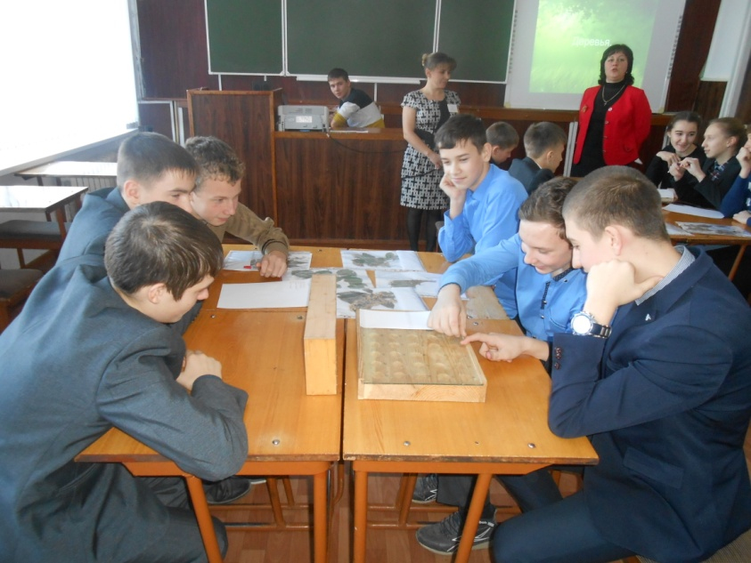
- Мастер - класс «Определение побегов древесно-кустарниковых пород в облиственном состоянии» (преподаватель: Кочкина Ю.В.);

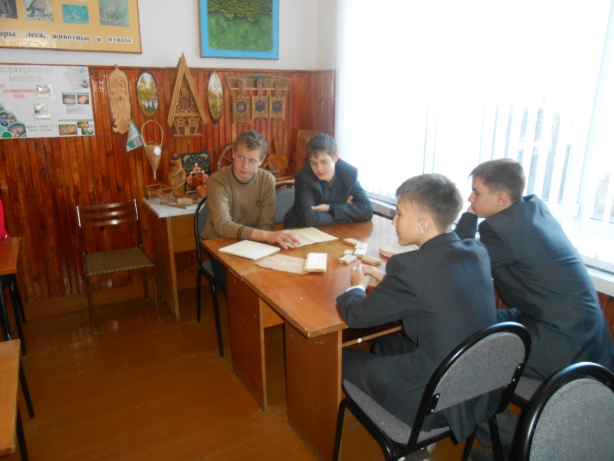
- Мастер - класс «Определение древесных пород по срезам» (преподаватель: Конькова С.А.).

Заместитель директора по учебной работе Кондакова Е.Д. организовала и провела для гостей экскурсию по колледжу.
Работа семинара завершилась подведением итогов семинара и концертной программой.

